บทที่ 2

ทฤษฎีและหลักการ

  - ภาพรวมของเทคโนโลยีอินเตอร์เน็ต
อินเตอร์เน็ตในวันนี้ คือเครือข่ายคอมพิวเตอร์สาธารณะที่มีขนาดใหญ่ และสำคัญที่สุดของโลก เป็นการเชื่อมต่อคอมพิวเตอร์/เครือข่ายคอมพิวเตอร์ด้วยโพรโตคอล ทีซีพี ไอพี (TCP/IP) โดยคอมพิวเตอร์ที่เข้ามาเป็นส่วนหนึ่งของอินเตอร์เน็ตจะต้องมี ไอพี เอดเดรส (IP Address) ไว้เป็นสิ่งอ้างอิงเมื่อเราจะติดต่อกับคอมพิวเตอร์เครื่องนั้น

บริการต่างๆ ที่มีในอินเตอร์เน็ต
ในอินเตอร์เน็ตมีบริการหลากหลายรูปแบบ โดยมีบริการที่สำคัญได้แก่
- อี-เมล์ (E-mail:Electronic Mail) เป็นการบริการส่งข้อมูลข่าวสารโดยไปรษณีย์อิเล็กทรอนิกส์
- เอฟทีพี (FTP:File Transfer Protocol) ใช้ในการส่ง/รับไฟล์ผ่านอินเตอร์เน็ต
- ไออาร์ซี(IRC : Internet Relay Chat) เป็นการสนทนาผ่านอินเตอร์เน็ตกับกลุ่มที่สนใจในเรื่องเดียวกัน
- นิวกรุ๊ป (NewGroup) กลุ่มข่าวของผู้ที่มีความสนใจในเรื่องเดียวกัน
- โกเฟอร์ (Gopher) เป็นบริการค้นหาไฟล์ที่เก็บไว้ โดยค้นหาจากเมนูของหัวข้อต่างๆ ที่ได้จัดกลุ่มไว้
- เวิลด์ไวด์เว็บ ( World Wide Web ) เป็นระบบที่เชื่อมต่อข้อมูลในคอมพิวเตอร์เครื่องต่างๆ ของอินเตอร์เน็ตไว้ด้วยกัน
บริการที่ได้รับความนิยมสูงสุดและเป็นสิ่งที่ทำให้อินเตอร์เน็ตน่าใช้งานคือ เวิลด์ไวด์เว็บ หรือเรียกสั้นๆ ว่า เว็บ ซึ่งก็เป็นบริการที่ขยายความสามารถในเชิงธุรกิจได้มากที่สุด

  - การทำงานของเว็บ
บริการเวิลด์ไวด์เว็บ จะใช้สถาปัตกรรมแบบไคลเอนด์/เซิร์ฟเวอร์ (Client/Server Architecture) โดยเว็บบราวเซอร์ ที่รัน (run) อยู่บนเครื่องคอมพิวเตอร์ฝั่งไคลเอนต์จะส่งการร้องขอข้อมูลที่อยู่ที่ฝั่งของเซิร์ฟเวอร์ เซิร์ฟเวอร์ก็จะส่งข้อมูลกลับไปโดยผ่านเครือข่ายไปยังเครื่องไคลเอนด์ แล้วเว็บบราวเซอร์ก็จะทำการแปลและแสดงข้อมูลนั้นออกทางหน้าจอ ดังรูปที่ 2-1


เครื่องผู้ใช้
(เว็บบราวเซอร์)
เว็บเซิร์ฟเวอร์
http:/www.lib.kmitl.ac.th/digitallibrary
โมเด็ม
อินเตอร์เน็ต
วารสารอิเล็กทรอนิกส์
Electronic Journal
<B>วารสารอิเล็กทรอนิกส์</B>
Electronic Journal
1
2
3
4
5
4

รูปที่2-1 แสดงการทำงานของเว็บ ผ่านเครื่องคอมพิวเตอร์แบบไคลเอนต์และเซิร์ฟเวอร์

จากรูปที่2-1 ประกอบด้วยขั้นตอนต่อไปนี้
- ผู้ใช้ รันโปรแกรมเว็บบราวเซอร์บนเครื่องไคลเอนด์
- ผู้ใช้ทำการเชื่อมต่อเข้าสู่อินเตอร์เน็ต เช่น ที่บ้าน ที่ทำงาน โดยผ่านบริษัทผู้ให้บริการอินเตอร์เน็ต หรือ เป็นการเชื่อมต่อโดยตรง
- ผู้ใช้ร้องขอเพจ(page) จากไซด์ (site) บนเว็บ โดยบราวเซอร์จะส่งข้อความร้องขอผ่านไปบนอินเตอร์เน็ต ด้วยข้อความดังนี้
- โปรโตคอลที่ใช้ในการส่งถ่ายข้อมูล ได้แก่ http://
- แอดเดรส (address) หรือ ยูอาร์แอล (URL:Uniform Resource Locator)
- เมื่อเซิร์ฟเวอร์ได้รับข้อความร้องขอแล้ว ก็จะทำการส่งเว็บเพจที่ร้องขอผ่านไปบนอินเตอร์เน็ตไปยังเครื่องคอมพิวเตอร์ของผู้ใช้
- เมื่อโปรแกรมเว็บบราวเซอร์ก็จะได้รับข้อมูลนั้น จะทำการแสดงผลข้อมูลให้ผู้ใช้เห็น
หมายเหตุ เครือข่ายบางเครือข่ายอาจมีระบบรักษาความปลอดภัยที่เรียกว่า ไฟร์วอลล์ (fire wall) ซึ่งทำให้ผู้ใช้จะต้องมีการใช้โปรแกรมพรอกซี (proxy program) เพื่อทำการเข้าสู่อินเตอร์เน็ตด้วย

  - เว็บเซิร์ฟเวอร์
เว็บเซิร์ฟเวอร์ คือ แอปพลิเคชั่นที่ทำหน้าที่รับ และประมวลผลเอกสาร ที่ถูกร้องขอจากผู้ใช้บริการอินเตอร์เน็ต ซึ่งเว็บเซิร์ฟเวอร์จะส่งเอกสารกลับไปแสดงผลให้ผู้ใช้บริการผ่านบราวเซอร์ นอกจากเว็บเซิร์ฟเวอร์จะถูกนำมาให้บริการในอินเตอร์เน็ตแล้ว แต่อาจจะมีการประยุกต์ให้นำมาใช้กันเครือข่ายภายในองค์กร หรือ อินทราเน็ตได้เช่นกัน
  - ภาษาเอชทีเอ็มแอล (HTML : Hypertext Markup Language)
เป็นภาษาที่ใช้เขียนเว็บเพจที่ใช้ในบริการเวิลด์ไวด์เว็บบนอินเตอร์เน็ต โดยเอชทีเอ็มแอลจะใช้แท็ก (Tag) ในการบอกถึงตำแหน่งของส่วนต่างๆ ที่จะปรากฏบนเว็บ เช่น ผู้ใช้สามารถกำหนดว่าบรรทัดใดจะเป็นข้อความส่วนหัว, ทำการวางรูปบนตำแหน่งที่ต้องการบนเว็บ, สร้างตารางและฟอร์ม เป็นต้น
จุดเด่นของเอชทีเอ็มแอล คือ การเรียนรู้ และใช้งานได้ง่าย รวมทั้งมีความยืดหยุ่นสูง เนื่องจากเอชทีเอ็มแอลถูกออกแบบมาสำหรับเครื่องหลายๆ แบบ ไม่ว่าจะเป็นเทอร์มินอล (terminal) แบบยูนิกซ์ทีเป็นแบบแสดงข้อความอย่างเดียว หรือเป็นเวิร์กสเตชั่น (workstation) ที่มีการแสดงผลแบบกราฟิก

  - หลักการของ ซีจีไอ
ซีจีไอ ( CGI : Common Gateway Interface) เป็นเสมือนตัวกลางในการเชื่อมต่อระหว่าง ผู้ใช้ และเซิร์ฟเวอร์ โดยทั่วไปแล้วการเชื่อมต่อแอพพลิเคชั่น กับข้อมูลที่เซิร์ฟเวอร์ เอชทีทีพี (HTTP Server) มีอยู่ 2 ลักษณะ
- แบบสเตติก (Static) เป็นการอ้างถึงเว็บธรรมดา จะได้ข้อมูลที่คงที่ไม่เปลี่ยนแปลง
- แบบไดนามิก (Dynamic) เป็นการอ้างถึง โปรแกรมซีจีไอ ซึ่งต้องการเอ็กซีคิวต์ (Execute) แบบเรียลไทม์ (Real-Time) ซึ่งจะทำให้ได้ผลลัพธ์ที่เปลี่ยนแปลงไปตามสภาวะปัจจุบัน เช่น การเรียกดูข้อมูลจากฐานข้อมูล
โดยทั่วไปแล้วโปรแกรมซีจีไอที่สร้างไว้จะถูกเก็บในไดเร็กทอรี่พิเศษ ซึ่งอยู่ภายใต้การดูแลของเว็บมาสเตอร์ การเขียนโปรแกรมซีจีไอสามารถเขียนได้เป็น 2 ลักษณะ คือ
- เขียนโดยภาษาที่ใช้เขียนสคริปต์ (Scripting Language) เช่น ASP, PERL, Vbscript ซึ่งสามารถนำไปใช้ได้เลยโดยไม่ต้องทำการคอมไพล์ (Compile) ก่อน จึงไม่จำเป็นต้องมีซอสโค๊ด เก็บแยกต่างหาก ทำให้ง่ายและสะดวกต่อการแก้ไขในภายหลัง
- เขียนโดยภาษาโปรแกรม (Programming Language) เช่น ภาษา VB, JAVA, C ซึ่งการเขียนด้วยภาษาเหล่านี้ เราต้องทำการคอมไพล์ซอสโค้ด ก่อนจึงจะสามารถนำไปใช้งานได้

  - เอเอสพี (ASP : Active Server Page)
เป็น ซีจีไอ ชนิดหนึ่ง ซึ่งเป็นเทคโนโลยีในการพัฒนาแอพพลิเคชั่นสำหรับอินเทอร์เนตที่ไมโครซอฟต์คิดขึ้นมา โดยเน้นไปที่การพัฒนา และจัดการแอพพลิเคชั่นที่เว็บเซิร์ฟเวอร์
- การทำงานของ เอเอสพี
เครื่องผู้ใช้
(เว็บบราวเซอร์)
เว็บเซิร์ฟเวอร์

1. ยูสเซอร์อินเตอร์เฟส
(ใช้ เอเอสพี แสดงผล)
โอดีบีซี
ฐานข้อมูล
2.ติดต่อฐานข้อมูล
(เอเอสพี ติดต่อ โอดีบีซี)
3.คำสั่งเอสคิวแอล ในไฟล์เอเอสพี

รูปที่ 2-2 แสดงการทำงานของ เอเอสพี
จากรูปที่ 2-2 มีการใช้ เอเอสพี อยู่ 2 ส่วนคือ
- ยูสเซอร์อินเตอร์เฟส เมื่อผู้ใช้ทำการร้องขอไฟล์เอเอสพี ฝั่งเซิร์ฟเวอร์ทำการประมวลผลและแปลงโค๊ดเอเอสพี ให้เป็นเอชทีเอ็มแอล แล้วจึงส่งไปยังฝั่งเครื่องผู้ใช้ ฉะนั้นผู้ใช้ไม่สามารถเห็นโค๊ดของเอเอสพีได้เลย จึงเป็นข้อดีเป็นในแง่ของความปลอดภัย
- ติดต่อฐานข้อมูล ผ่านอินเทอร์เน็ตโดยใช้ออบเจ็กต์ที่เรียกว่า เอดีโอ (ADO :Active Data Object) โดยฐานข้อมูลที่ติดต่อจะสนับสนุนวิธีการเชื่อมต่อชนิด โอดีบีซี (ODBC :Open Database Connectivity)
- การจัดการข้อมูลในฐานข้อมูล จะใช้คำสั่งเอสคิวแอล ซึ่งแนบอยู่ในไฟล์ เอเอสพี

    - ข้อดีของ เอเอสพี
- ให้บริการได้ทุกบราวเซอร์ เพราะผลที่ส่งมาให้บราวเซอร์จะยู่ในรูปของภาษาเอชทีเอ็มเอล ทำให้ทุกบราวเซอร์เข้าใจ แม้กระทั่งบราวเซอร์ในรุ่นก่อนๆ ที่อาจจะไม่เข้าใจสคริปต์ได้
- ใช้สคริปต์ได้หลายภาษา สำหรับสคริปต์ที่ใช้เขียน เอเอสพี สามารถใช้ได้ 2 ภาษา ได้แก่ VBScript และ JScript (เป็น Java Script ในเวอร์ชันของไมโครซอฟต์)
- แทรก ( ActiveX Control ) ลงในไฟล์เอเอสพี ได้ทันที เพราะมาจากไมโครซอฟต์จึงต้องใช้งานได้กับแอคทีฟท์ เอ็กซ์ คอนโทรล ได้เป็นอย่างดี
- ติดต่อฐานข้อมูลได้สะดวก เอเอสพี สามารถติดต่อฐานข้อมูลผ่านอินเทอร์เนตโดยใช้ออบเจ็กต์ เอดีโอ ซึ่งสนับสนุนวิธีการเชื่อมต่อชนิด โอดีบีซี จึงง่ายต่องานด้านฐานข้อมูล เพราะโอดีบีซีใช้ เอสคิวเอล เป็นภาษากลาง

  - ทฤษฏีเบื้องต้นเกี่ยวกับเมล์เซิร์ฟเวอร์
อีเมล์ ได้เริ่มใช้งานกันมานานแล้ว ตั้งแต่ยุคของเครื่องเมนเฟรมหรือมินิคอมพิวเตอร์ ซึ่งไอบีเอ็มได้พัฒนาระบบอีเมล์ที่เรียกว่า PROFS(Professional Office System) ออกมาใช้งาน นอกจากนี้ก็มีบนระบบยูนิกซ์ ต่อมาหลายๆค่ายก็ได้พัฒนาระบบอีเมล์ของตนขึ้นมา โดยส่วนใหญ่จะเป็นองค์ประกอบในแอพพลิเคชั่นที่ทำงานบนระบบเน็ตเวิร์ก เช่น ไมโครซอฟท์ เมล์ ( Microsoft Mail ) ของ ไมโครซอฟท์ และ cc:Mail ของโลตัส เป็นต้น ซึ่งต่างก็ใช้เทคโนโลยีของตนเองและเป็นระบบปิด ดังนั้นการส่งเมล์ไปยังอีกผู้ใช้ที่ใช้ระบบเมล์คนละค่ายกันจึงเป็นเรื่องที่ยุ่งยาก
ในยุคต่อมาที่ระบบเน็ตเวิร์กทั้ง แลนด์ ( LAN ) และ แวนด์ ( WAN ) ต่างมีมาตรฐาน และเป็นระบบเปิด (Open System) มากขึ้น ก็ได้ปรับเปลี่ยนการทำงานของอีเมล์มาเป็นแบบไคลเอนต์เซิร์ฟเวอร์ที่เป็นพื้นฐานแบบที่ใช้กันในระบบยูนิกซ์ และมีการพัฒนาอีเมล์เซิร์ฟเวอร์ขึ้นมาโดยเฉพาะ เช่น เอ็คเชน เซิร์ฟเวอร์ ( Exchange Server )ของไมโครซอฟท์ หรือ โน้ต เซิร์ฟเวอร์ ( Note Server ) ของโลตัส เป็นต้น ซึ่งผู้ใช้จะติดต่อเข้าสู่อีเมล์เซิร์ฟเวอร์ได้ทั้งโดยการผ่านระบบแลนด์ หรือใช้โมเด็มเข้ามาจากแวนด์ ทำให้ผู้ใช้จะไม่เห็นไฟล์ในฮาร์ดดิสก็บนเซิร์ฟเวอร์เลย ดังนั้นความปลอดภัยของระบบจึงมีมากขึ้น
การรับและการส่งจดหมายอิเล็กทรอนิกส์ในเครือข่ายอินเทอร์เน็ตนั้น จะใช้โปรโตคอล เอสเอ็มทีพี (SMTP :Simple Mail Transport Protocol) ซึ่งจะทำงานที่ พอร์ต 25 เป็นมาตรฐาน ซึ่งจะแสดงดังรูปที่ 2-3 ซึ่งแสดงถึงการรับส่งจดหมายอิเล็กทรอนิกส์ระหว่างสองหน่วยงาน แต่ละหน่วยงานจะมี พีโอพี เซิร์ฟเวอร์ (POP Server )(ใช้ในการอ่านจดหมายอิเล็กทรอนิกส์) เอสเอ็มทีพี เซิร์ฟเวอร์(SMTP server) (ใช้ในการรับและส่งจดหมายอิเล็กทรอนิกส์) ซึ่งอาจจะอยู่บนคอมพิวเตอร์เครื่องเดียวกันก็ได้ และจะมีส่วน ยูสเซอร์ เมล์บล็อก (User Mailbox ) ซึ่งเป็นพื้นที่ดิสก์ที่เก็บจดหมายอิเล็กทรอนิกส์ของผู้ใช้แต่ละคน
สมมติว่า ผู้ใช้ในหน่วยงาน เอ ต้องการส่งจดหมายอิเล็กทรอนิกส์ ไปยังเพื่อนที่อยู่ในหน่วยงาน บี ก็ต้องเรียกโปรแกรม อีเมล์ ไคล์แอนด์ (E-mail client) เช่น เน็ตเคป เมล์(Netscape Mail),Eudora , ไมโครซอฟต์ เอาท์ลุค (Microsoft Outlook) แต่งจดหมายให้เรียบร้อย จากนั้นเมื่อผู้ใช้กด เซ็น เมล์ (Send mail) โปรแกรมก็จะทำการส่งจดหมายฉบับนั้นไปยังเอสเอ็มทีพี เซิร์ฟเวอร์ ของหน่วยงาน เอ ซึ่งต้องระบุไว้ที่ตัว อีเมล์ ไคล์แอนด์ (E - mail Client)
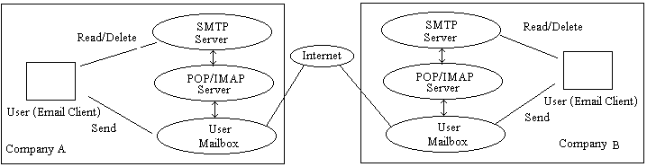

รูปที่2-3 แสดงการรับและส่งไปรษณีย์อิเล็กทรอนิกส์

เมื่อ เอสเอ็มทีพี เซิร์ฟเวอร์ ของหน่วยงาน เอ ได้รับจดหมายจากผู้ใช้ ก็จะทำการตรวจดูว่า ต้องการส่งไปถึงใคร และทำการตรวจสอบ ดีเอ็นเอส เอ็มเอ็กซ์ เรคคอร์ด (DNS MX record) ของโดเมนนั้นว่าระบุให้ไปที่ เอสเอ็มทีพี เซิร์ฟเวอร์ ปลายทางตัวใด ในกรณีที่ เอสเอ็มทีพี เซิร์ฟเวอร์ ของผู้ส่งไม่สามารถติดต่อ เอสเอ็มทีพี เซิร์ฟเวอร์ ปลางทางได้ หรือติดต่อได้แต่ถูกปฏิเสธมา (เช่น User not found , quota exceed) จดหมายฉบับนั้นก็จะเด้งกลับไปยังผู้ส่ง โดยจะบอกถึงเหตุผลและปัญหาที่เกิดขึ้น
ลองพิจารณาถึงฝั่งรับกันบ้าง จากรูปที่2-3 เอสเอ็มทีพี เซิร์ฟเวอร์ ของหน่วยงาน เอ นอกจากจะทำหน้าที่ส่งต่อจดหมายจากผู้ใช้ภายในของหน่วยงาน เอ ไปยัง เอสเอ็มทีพี ปลายทางที่เหมาะสมแล้ว ยังต้องรับจดหมายจาก เอสเอ็มทีพี เซิร์ฟเวอร์ ของหน่วยงานอื่นๆ ที่จ่าหน้ามาถึง ผู้ใช้ภายในหน่วยงาน เอ เองด้วย เมื่อมีการติดต่อเข้ามาจาก เอสเอ็มทีพี เซิร์ฟเวอร์ อื่น เอสเอ็มทีพี เซิร์ฟเวอร์ ก็จะตรวจสอบจดหมายที่เข้ามาว่า จ่าหน้าถึงผู้ใด เป็นผู้ใช้ของหน่วยงานเราจริงหรือป่าว ตัวอย่างเช่น ในกรณีเครื่อง user.school.net.th ทำหน้าที่เป็น เอสเอ็มทีพี เซิร์ฟเวอร์ ของโดเมน school.net.th ทั้งโดเมน (ต้องระบุใน configuration file ) ก็ต้องดูว่าจดหมายที่เข้ามา ส่งมายัง <user>@school.net.th หรือป่าว ถ้าใช่ก็รับไว้ ถ้าไม่ใช่ก็ตอบปฏิเสธไป ว่าไม่มีผู้ใช้ชื่อนี้ เอสเอ็มทีพี เซิร์ฟเวอร์ ที่ส่งมาก็จะเด้งกลับจดหมายฉบับนั้นไปยังผู้ส่งต่อไป

หลักการในการพัฒนาแอปพลิเคชั่นด้วย วิชวลเบสิก 6
- เริ่มต้นในการพัฒนาแอปพลิเคชั่นด้วย วิชวลเบสิก 6
เมื่อเข้าสู่โปรแกรม วิชวลเบสิก 6 จะปรากฏหน้าจอดังรูปที่ 2-4

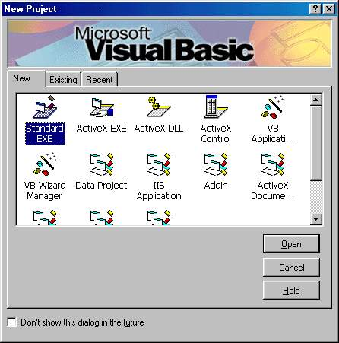

รูปที่2-4 แสดงหน้าจอของ วิชวลเบสิก 6

โดยจะเลือก Standard.EXE ในการเขียนโปรแกรมที่รันบนวินโดวส์ทั่วไป ก็จะปรากฏหน้าจอดังรูปที่2-5
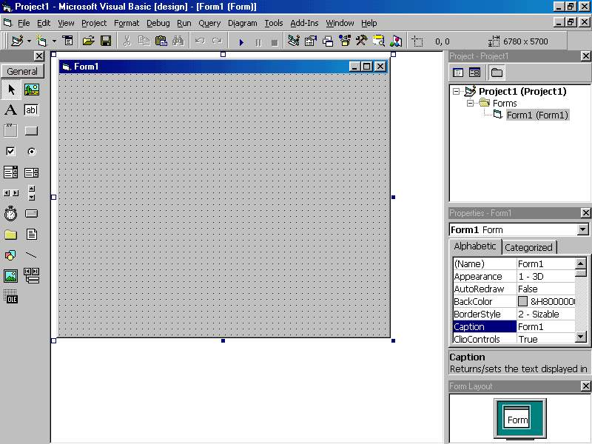

รูปที่2-5 แสดงส่วนประกอบต่างๆ ของหน้าจอ

- รายละเอียดของส่วนประกอบต่างๆ ของหน้าจอ
- MenuBar เก็บคำสั่งที่สามารถใช้งานได้ทั้งหมดใน วิชวลเบสิก 6 ประกอบด้วยเมนูทำงานกับ File, View และ Windows
- Toolbar ประกอบด้วยปุ่มคำสั่งต่างๆ ที่ช่วยให้ใช้งานคำสั่งของ วิชวลเบสิก 6 ได้รวดเร็วยิ่งขึ้น
- Toolbox เป็นที่แสดงเครื่องมือต่างๆ ที่เรียกว่า คอนโทรล ซึ่งเป็นเครื่องมือที่สามารถเลือกไปวางบนฟอร์มได้ เพื่อออกแบบหน้าจอของโปรแกรม (เรียกว่าส่วนติดต่อกับผู้ใช้ หรือ User Interface)
- Form ฟอร์มที่ใช้ในการออกแบบ เป็นหน้าต่างที่ใช้ในการออกแบบหน้าจอโปรแกรม
- Project Explorer เป็นหน้าต่างที่แสดงโมดูล (Modules) ต่างๆ ที่มีอยู่ในโปรเจ็กต์ทั้งหมด
- Properties Window เป็นหน้าต่างที่แสดงคุณสมบัติของคอนโทรลที่เลือกอยู่ในขณะนั้น
- Form Layout เป็นหน้าต่างที่แสดง ฟอร์ม บนจอภาพ ทำให้จัดตำแหน่งของ ฟอร์ม ได้สะดวกขึ้น
สำหรับส่วนประกอบที่สำคัญอีกส่วน คือ หน้าต่าง Code Editor ซึ่งเป็นหน้าต่างที่ใช้ในการพิมพ์คำสั่ง เพื่อควบคุมการทำงานของโปรแกรม สามารถเรียกหน้าต่าง Code Editor ขึ้นมาตามขั้นตอนดังรูปที่2-6

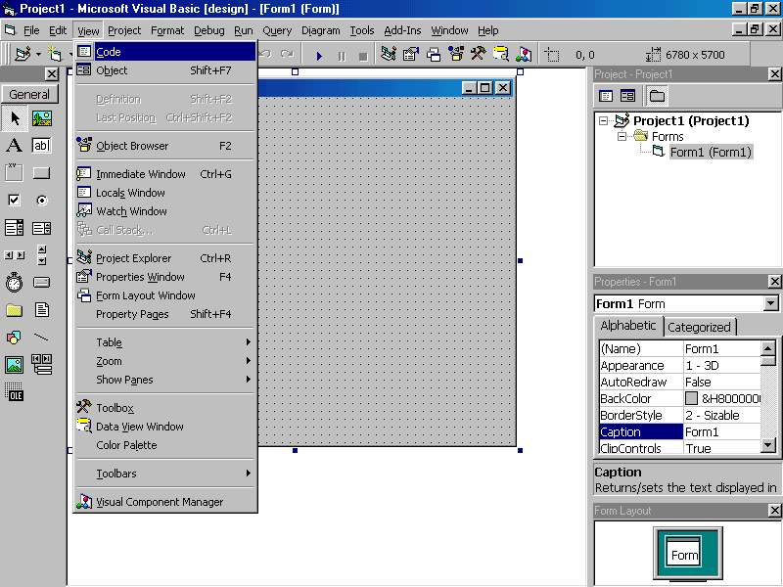
รูปที่2-6 แสดงหน้าต่าง Code Editor

- การทำงานกับโปรเจ็กต์
เนื่องจากใน วิชวลเบสิก 6 จำเป็นจะต้องทำงานเกี่ยวข้องกับไฟล์โปรเจ็กต์ทุกครั้งที่สร้างโปรแกรมขึ้นมา จึงจำเป็นที่จะต้องทำความเข้าใจในคำสั่งต่างๆ ที่ วิชวลเบสิก 6 ใช้ในการทำงานกับโปรเจ็กต์ และเข้าใจโครงสร้างโปรเจ็กต์ของ วิชวลเบสิก 6 เพื่อช่วยในการทำงานต่างๆ ได้รวดเร็วยิ่งขึ้น
- ไฟล์ประเภทต่างๆ ที่มีในโปรเจ็กต์ของ วิชวลเบสิก 6
โปรเจ็กต์เป็นไฟล์ที่เก็บฟอร์ม และโมดูลต่างๆ ของโปรเจ็กต์ที่สร้างขึ้นมา จะมีไฟล์ในรูปแบบต่างๆ ที่เป็นไปได้ดังตารางที่2-1

ชนิดของไฟล์ | คำอธิบาย | ส่วนขยายไฟล์
ไฟล์กลุ่มโปรเจ็กต์ | เป็นไฟล์ที่ใช้เก็บว่ามีโปรเจ็กต์อะไรเก็บอยู่บ้าง  (ต้องมากกว่า 1 โปรเจ็กต์ขึ้นไป) | .vbg
ไฟล์โปรเจ็กต์ | เป็นไฟล์หลักโปรเจ็กต์ต่างๆ ของแอปพลิเคชั่น | .vbp
ไฟล์ของฟอร์ม | เป็นไฟล์ที่เก็บข้อมูลเกี่ยวกับฟอร์มและคำสั่งจัดการอีเวนต์สำหรับฟอร์มนั้นๆ เป็นต้น | .frm
ไฟล์ไบนารีฟอร์ม | เป็นไฟล์ที่เก็บคุณสมบัติที่เป็นไบนารีของฟอร์ม เช่นรูปภาพ เป็นต้น | .frx
ไฟล์โมดูลมาตรฐาน | ส่วนใหญ่จะใช้เก็บค่าคงที่ ตัวแปร โปรแกรมย่อย ที่ให้โมดูลอื่นๆสามารถใช้งานได้ | .bas
ไฟล์คลาสโมดูล | ใช้ในการสร้างออบเจ็กต์ที่มีลักษณะต่างๆ ตามที่ต้องการ | .cls
ไฟล์ ActiveX Controls | จะเป็นไฟล์ของคอนโทรล ActiveX ซึ่งเป็นคอนโทรลที่สร้างขึ้นมาเอง และสามารถนำไปใช้ในแอปพลิเคชั่นทั่วไปที่สร้างขึ้นมาใหม่ได้ | .ctl
ไฟล์ของ ActiveX Documents | จะเป็นไฟล์ของแอปพลิเคชั่น ที่สามารถนำไปแสดงในโปรแกรม Web Browser ได้ | .dob
ไฟล์ของ Property Page | จะเป็นไฟล์ของ Property Page ที่ใช้แสดงคุณสมบัติของคอนโทรล | .pag
ตารางที่2-1 แสดงประเภทของไฟล์ในโปรเจ็กต์ของ วิชวลเบสิก 6

- การทำงานกับ Project Explorer
หน้าต่าง Project Explorer เป็นหน้าต่างที่แสดงให้เห็นโครงสร้างของโปรเจ็กต์ที่เราทำงานด้วย โดยจะแสดงไฟล์โมดูล รวมทั้งคอมโพเน้นต่างๆ ที่ใช้ในโปรเจ็กต์ ดังนั้นทุกครั้งที่มีการเพิ่มและลบไฟล์ต่างๆ ในโปรเจ็กต์ วิชวลเบสิก 6 จะเปลี่ยนข้อมูลเกี่ยวกับโปรเจ็กต์ที่แสดงในหน้าต่าง Project Explorer ให้สอดคล้องตามไปด้วย และเมื่อมีการบันทึก โปรเจ็กต์ วิชวลเบสิก 6 จะบันทึกไฟล์ต่างๆ ตามที่แสดงใน Project Explorer สำหรับ Project Explorer จะมีหน้าต่าง แสดงดังรูปที่2-7
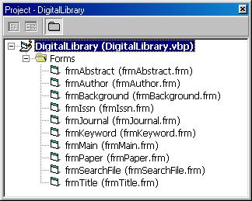
รูปที่2-7 แสดงหน้าต่าง Project Explorer
- การออกแบบหน้าจอใน วิชวลเบสิก 6
การสร้างโปรแกรมด้วย วิชวลเบสิก 6 ในขั้นตอนแรก จะเป็นการออกแบบจอที่ติดต่อกับผู้ใช้ ซึ่งเป็นการนำคอนโทรลที่มีอยู่มาออกแบบฟอร์มให้เหมาะสม จะเห็นได้ว่าทั้งฟอร์มและคอนโทรลนั้น เป็นเครื่องมือพื้นฐานในการเขียนโปรแกรมด้วย วิชวลเบสิก 6
- ความรู้เกี่ยวกับฟอร์ม และคอนโทรลพื้นฐานต่างๆ
- ฟอร์ม (Form)
ฟอร์มจะเป็นเครื่องมือที่เราจะต้องทำงานด้วยบ่อยมาก ในการสร้างโปรแกรมด้วย วิชวลเบสิก 6 โดยที่ฟอร์มจะเป็นหน้าต่างที่ผู้ใช้ติดต่อทำงานด้วย ผ่านทางคอนโทรลต่างๆ ที่วางบนฟอร์มดังรูปที่2-8
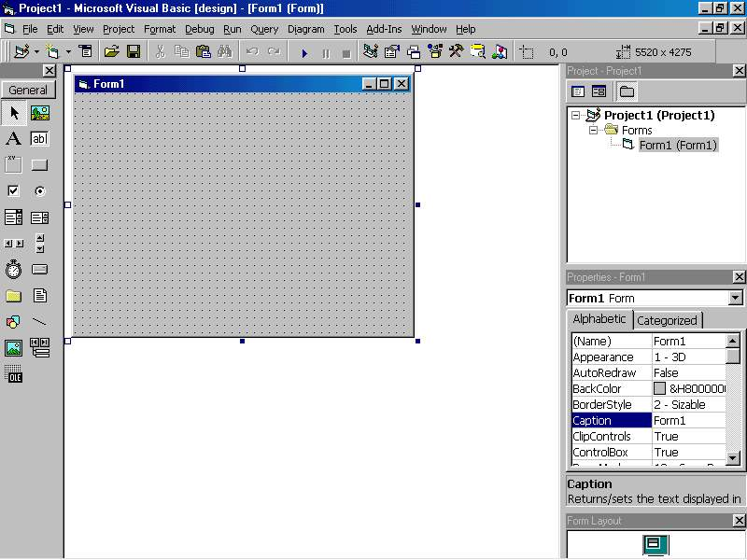รูปที่2-8 แสดงหน้าต่างฟอร์มของวิชวลเบสิก
- เลเบล (Label)
เลเบล เป็นคอนโทรลที่ใช้ในการในการแสดงข้อความตามที่ต้องการบนฟอร์ม ซึ่งใช้อธิบายข้อมูลบ้างอย่างแก้ผู้ใช้ โดยที่ผู้ใช้ไม่สามารถแก้ไขข้อความในเลเบลได้ในตอนรันโปรแกรม แต่สามารถแก้ไขโด้โดยใช้คำสั่งโปรแกรมตอนรัน และตอนออกแบบโปรแกรมเท่านั้น ส่วนใหญ่จะใช้เลเบลในการอธิบายการทำงาน รวมทั้งแสดงสถานะบางอย่างดังรูปที่2-9

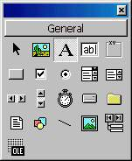
รูปที่2-9 แสดงคอนโทรลเลเบล

- เท็กบ็อกซ์ (TextBox)
เท็กบ็อกซ์ เป็นคอนโทรลที่ใช้ในการรับข้อมูลจากผู้ใช้ที่เข้ามาในโปรแกรม รวมทั้งสามารถแสดงผล และให้ผู้ใช้แก้ไขข้อมูลได้ด้วยดังรูปที่2-10

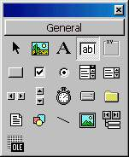
รูปที่2-10 แสดงคอนโทรลเท็กบ็อกซ์

- ปุ่มคำสั่ง (Command Button)
ปุ่มคำสั่งมีหน้าที่หลักคือ ตอบสนองต่อการ คลิ๊กเมาส์ ของผู้ใช้ที่สั่งงานมายังโปรแกรมว่า ต้องการให้โปรแกรมทำอะไรตอบกลับไปดังรูปที่2-11
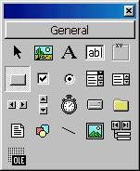
รูปที่2-11 แสดงคอนโทรลปุ่มคำสั่ง

- เช็กบ็อกซ์ (Check Box)
คอนโทรลเช็กบ็อกซ์ใช้สำหรับเป็นตัวเลือกที่ผู้ใช้สามารถเลือกได้ 2 สถานะ คือ จะเช็ก (ให้มีเครื่องหมายถูกแสดง) หรือไม่เช็ก (ไม่มีเครื่องหมายถูก) โดยสามารถเช็กได้หลายเช็กบ็อกซ์พร้อมกัน ซึ่งต่างจากการใช้ออบชั่นบัตทอน ที่เลือกได้เพียงครั้งละ 1 ตัวเลือกเท่านั้นดังรูปที่2-12

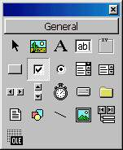
รูปที่2-12 แสดงคอนโทรลเช็กบ็อกซ์

- ออบชั่นบัตทอน (Option Button)
คอนโทรลออบชั่นบัตทอน ทำหน้าที่คล้ายกับเช็กบ็อกซ์ แต่คอนโทรลนี้จะสามารถเลือกได้เพียงตัวเลือกเดียวเท่านั้นในกลุ่ม ถ้าเปลี่ยนได้ตัวเลือกอื่นในกลุ่ม ตัวเลือกที่เลือกไว้ก่อนจะไม่ถูกเลือกอัตโนมัติ
สำหรับในการกำหนดกลุ่มของออบชั่นบัตทอนนั้น จะใช้คอนโทรลเฟรมในการแบ่งกลุ่ม โดยที่แต่ละกลุ่มจะเป็นอิสระไม่เกี่ยวกันดังรูปที่2-13
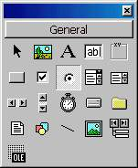
รูปที่2-13 แสดงคอนโทรลออบชั่นบัตทอน

- เฟรม (Frame)
เฟรม เป็นคอนโทรลที่มีจุดประสงค์เพื่อใช้ในการจัดกลุ่มคอนโทรลที่ต้องใช้ร่วมกัน เพื่อทำงานอย่างเดียวกันไว้ด้วยกัน เช่น ใช้ในการแบ่งกลุ่มออบชั่นบัตทอนออกเป็นพวกๆ ซึ่งโดยทั่วไปคอนโทรลเฟรมเป็นคอนโทรลที่ช่วยเพิ่มความเรียบร้อย และความสวยงามของโปรแกรมดังรูปที่2-14

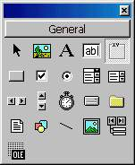
รูปที่2-14 แสดงคอนโทรลเฟรม

- ลิสต์บ็อกซ์ (ListBox)
ลิสต์บ็อกซ์ เป็นคอนโทรลที่มีลักษณะเป็นทางเลือกเช่นเดียวกับ ออบชั่นบัตทอน แต่จะมีทางเลือกไม่จำกัด เนื่องจากสามารถเพิ่มเติมได้ และสามารถเลือกได้มากกว่า 1 ทางเลือก ซึ่งแตกต่างจาก ออบชั่นบัตทอน ที่มีทางเลือกตายตัวและเลือกได้เพียงทางเลือกเดียวดังรูปที่2-15
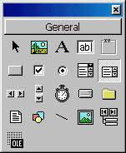
รูปที่2-15 แสดงคอนโทรลลิสต์บ็อกซ์

- คอมโบบ็อกซ์ (ComboBox)
คอมโบบ็อกซ์ เป็นคอนโทรลที่ใช้ในการแสดงรายการที่ต้องการให้ผู้ใช้เลือกรายการ หรือสามารถแก้ไขรายการที่เลือกได้ คอนโทรลนี้จะใช้พื้นที่ในการวางคอนโทรลน้อยกว่า ลิสต์บ็อกซ์ คอนโทรลนี้จะเหมือนกับคอนโทรลเท็กบ็อกซ์ และลิสต์บ็อกซ์รวมกันดังรูปที่2-16

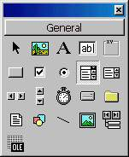
รูปที่2-16 แสดงคอนโทรลคอมโบบ็อกซ์

- ไทเมอร์ (Timer)
จุดประสงค์ของการใช้คอนโทรลไทเมอร์ คือให้มีการทำงานบางอย่างทุกช่วงเวลาที่กำหนด ซึ่งจะช่วยให้การทำงานบางอย่างถูกทำแบบฉากหลังพร้อมกับมีโปรแกรมอื่นทำงานอยู่ด้วย คอนโทรลนี้จะไม่สามารถมองเห็นได้เมื่อรันโปรแกรมดังรูปที่2-17
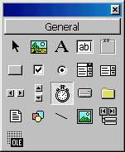
รูปที่2-17 แสดงคอนโทรลไทเมอร์

- ความรู้เกี่ยวกับคุณสมบัติ เมดถอด และอีเว็นต์
ในการทำงานกับฟอร์ม หรือคอนโทรล จะต้องเกี่ยวข้องกับการกำหนดค่าคุณสมบัติ (Properties) ของคอนโทรลต่างๆ การสั่งงานให้คอนโทรลทำงานตามที่ต้องการผ่านทางเมดถอด (Method) รวมทั้งคอนโทรลตอบสนองต่ออีเว็นต์ (Event)
- คุณสมบัติ (Properties)
คุณสมบัติ เป็นสิ่งที่ใช้บรรยายลักษณะต่างๆ ของคอนโทรล เช่นคุณสมบัติ Text ของคอนโทรลเท็กซ์บ็อกซ์ จะเป็นคุณสมบัติที่บอกว่า ข้อความในเท็กซ์บ็อกซ์เป็นอย่างไร เป็นต้นคุณสมบัติต่างๆ ของคอนโทรลจะทำให้คอนโทรลสามารถใช้งานได้หลายรูปแบบมากขึ้น เช่น คอนโทรลคอมโบบ็อกซ์ที่เปลี่ยนลักษณะของคอนโทรลได้ถึง 3 แบบ ด้วยคุณสมบัติ Style เป็นต้น
- เมดถอด (Method)
เมดถอด เป็นโปรแกรมย่อยประเภทหนึ่ง ซึ่งเป็นสมาชิกของคอนโทรลนั้นๆ เหมือนกับคุณสมบัติของคอนโทรล เมื่อเรียกใช้เมดถอดจะเป็นการสั่งให้คอนโทรลทำงานให้ ซึ่งนอกจากจะมีการเปลี่ยนแปลงค่าคุณสมบัติต่างๆ ของคอนโทรลนั้น ในการเรียกใช้เมดถอดจะคล้ายกับการเรียกใช้โปรแกรมย่อยต่างๆ เช่น ต้องมีการส่งค่าพารามิเตอร์ และการส่งค่ากลับคืนมา เป็นต้น
- อีเว็นต์ (Event)
อีเว็นต์ เป็นการตอบสนองต่อเหตุการณ์ภายนอกของคอนโทรล เช่น ปุ่มคำสั่งจะมีอีเว็นต์ Click ที่คอยตอบสนองต่อเหตุการณ์ที่ผู้ใช้งาน คลิกเมาส์ บนปุ่มคำสั่งนั้น เป็นต้น
ใน วิชวลเบสิก 6 อีเว็นต์จะเป็นโปรแกรมย่อยที่จะทำงานทันทีที่เกิดเหตุการณ์นั้นขึ้นมา บางอีเว็นต์อาจจะมีพารามิเตอร์ส่งเข้ามา เพื่อใช้เป็นข้อมูลบางอย่างที่จำเป็นต่อการเขียนคำสั่งตอบสนองต่ออีเว็นต์นั้น
ถ้าต้องการดูคำสั่งอีเว็นต์ของคอนโทรล ให้ทำตามขั้นตอนต่อไปนี้
เลือกคอนโทรลที่ต้องการจาก object ListBox ของหน้าต่าง Code Editor ดังรูปที่2-18
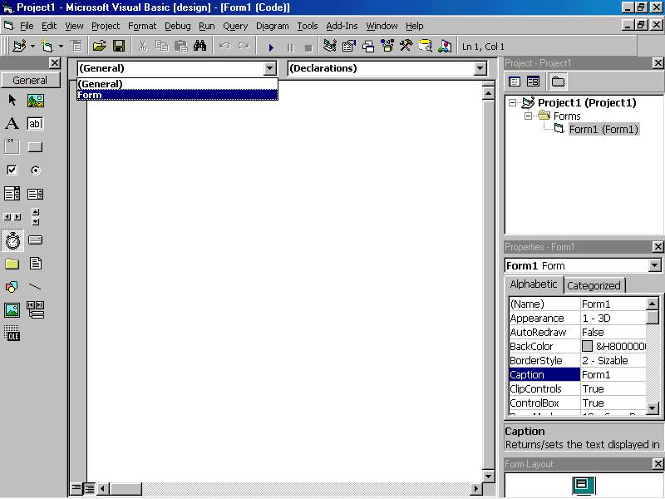
รูปที่2-18 แสดงการเลือกคอนโทรล

เลือกอีเว็นต์ที่ต้องการดูจาก Procedure ListBox ในหน้าต่าง Code Editor ดังรูปที่2-19
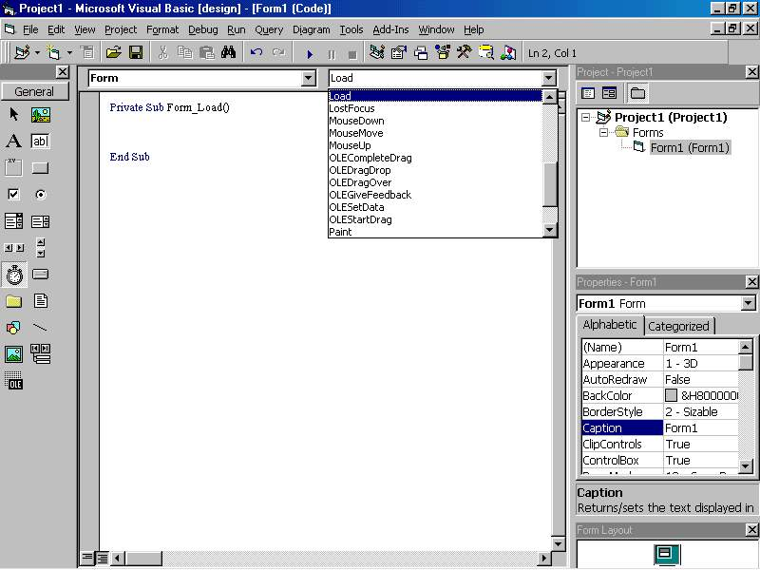
รูปที่2-19 แสดงการเลือกอีเว็นต์

- การติดต่อฐานข้อมูล
ใน วิชวลเบสิก 6 สามารถเข้าถึงไฟล์ฐานข้อมูลของโปรแกรม ไมโครซอฟต์แอคเซส ได้โดยตรง นอกจาก ไมโครซอฟต์แอคเซส แล้ว วิชวลเบสิก 6 ยังสามารถเข้าถึงฐานข้อมูลที่สร้างด้วยโปรแกรมอื่นผ่านทาง ODBC (Open Database Connectivity) ซึ่งเป็นมาตรฐานในการติดต่อกับฐานข้อมูลรูปแบบต่างๆ
ใน วิชวลเบสิก 6 สามารถจัดการกับฐานข้อมูลได้ 2 วิธี ได้แก่
- การใช้เดต้าคอนโทรล (Data Control)
เป็นวิธีการที่ง่ายและสะดวกที่สุดในการติดต่อกับฐานข้อมูล เนื่องจากเดต้าคอนโทรลจะติดต่อกับฐานข้อมูลและจัดการกับฐานข้อมูลในตารางอัตโนมัติ เช่น การเปิดฐานข้อมูล การแสดงและการแก้ไขข้อมูลในตาราง เป็นต้น แต่อย่างไรก็ดีการใช้เดต้ายังมีข้อจำกัดอยู่พอสมควร เช่น ไม่มีฟังก์ชั่นในการลบข้อมูล เป็นต้น รวมทั้งสามารถจัดการกับตารางได้เพียงหนึ่งตารางเท่านั้น หากต้องการจัดการกับข้อมูลในหลายๆ ตารางพร้อมกัน จะต้องสร้าง คิวรี (Query) ให้เสร็จเรียบร้อยก่อนใน ไมโครซอฟต์แอคเซส ดังนั้น หากต้องการนำเดต้าคอนโทรลไปใช้งานจริงจะต้องเขียนโปรแกรมเพิ่มเติมอีกส่วนหนึ่ง
- การใช้เดต้าออบเจ็กต์ (Data Object)
วิธีนี้จะต้องเขียนโปรแกรมเองทั้งหมดเพื่อติดต่อกับฐานข้อมูล โดยการใช้ออบเจ็กต์ต่างๆ ที่ วิชวลเบสิก 6 มีมาให้ โดยการเพิ่ม ลบ หรือแก้ไขข้อมูล จะต้องเขียนโปรแกรมจัดการเอง แต่ข้อดีของวิธีนี้คือ สามารถติดต่อกับข้อมูลจากหลายๆ ตารางพร้อมกัน สามารถสร้างคิวรีตอนรันโปรแกรม (Runtime) ได้ และสามารถควบคุมข้อผิดพลาดต่างๆ ได้ดีกว่าใช้เดต้าคอนโทรล รวมทั้งสามารถใช้ ภาษา SQL เพื่อจัดการกับฐานข้อมูลได้อีกด้วย

- การจัดการระบบไฟล์ด้วย File System Object
ระบบไฟล์ (File System) เป็นเครื่องมือที่ใช้เก็บข้อมูลใช้เก็บข้อมูลในหน่วยความจำสำรองที่จะไม่เกิดการสูญหายเมื่อเราได้ปิดเครื่องคอมพิวเตอร์ไปแล้ว ถ้าไม่จัดเก็บข้อมูลที่ได้จากการประมวลผลลงในไฟล์ ก็จะทำให้คอมพิวเตอร์ไม่มีประโยชน์ในการทำงานเลย เพราะไม่สามารถบันทึกข้อมูลเพื่อนำมาใช้ต่อในคราวหลังได้
ด้วยเหตุนี้ในคอมพิวเตอร์ทุกระบบ จึงต้องมีการจัดเก็บข้อมูลลงในหน่วยความจำสำรอง ซึ่งเรียกการเก็บข้อมูลแบบนี้ว่าเป็น ระบบไฟล์ของคอมพิวเตอร์
การใช้คอนโทรลเกี่ยวกับไฟล์ ในวิชวลเบสิก 6 จะมีคอนโทรลเกี่ยวกับระบบไฟล์ที่ช่วยให้การเข้าถึงไดร์ฟ (Drive) ไดเรกทอรี (Directory) และไฟล์ (File) ต่างๆ ที่มีในเครื่องคอมพิวเตอร์ และระบบเครือข่ายได้ ซึ่งมีคอนโทรลเกี่ยวกับระบบไฟล์ 3 ตัว ได้แก่

- ไดร์ฟลิสต์บ็อกซ์ (Drive ListBox)
เป็นคอนโทรลแสดงไดร์ฟที่มีอยู่ในระบบ (รวมทั้งไดร์ฟที่เป็นไดร์ฟของระบบเครือข่าย) การนำคอนโทรลไดร์ฟลิสต์บ็อกซ์มาใช้ จะทำให้สามารถสร้างฟอร์มที่ให้ผู้ใช้เลือกไดร์ฟที่ต้องการทำงานด้วยได้ดังรูปที่2-20

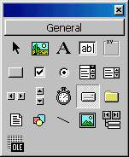
รูปที่2-20 แสดงคอนโทรลไดร์ฟลิสต์บ็อกซ์

- ไดเรกทอรีลิสต์บ็อกซ์ (Directory ListBox)
เป็นคอนโทรลที่แสดง Current Path ซึ่งรวมทั้งไดร์ฟและไดเรกทอรีปัจจุบันที่เราทำงานด้วย คอนโทรลนี้จะทำให้ผู้ใช้สามารถเลือก Path ที่มีอยู่ในระบบได้ดังรูปที่2-21

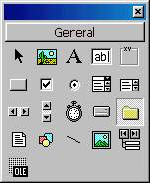
รูปที่2-21 แสดงคอนโทรลไดเรกทอรีลิสต์บ็อกซ์

- ไฟล์ลิสต์บ็อกซ์
เป็นคอนโทรลที่แสดงไฟล์ทั้งหมดที่มีอยู่ใน Current Path ตามรูปแบบไฟล์ที่กำหนดดังรูปที่2-22
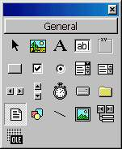
รูปที่2-22 แสดงคอนโทรลเกี่ยวกับระบบไฟล์

ใน วิชวลเบสิก เวอร์ชั่นก่อน เมื่อเราทำงานกับระบบไฟล์ ไม่ว่าจะเป็นไดร์ฟ โฟเดอร์ หรือไฟล์ก็ตาม จะต้องทำงานผ่านฟังก์ชั่น หรือโปรแกรมย่อยที่ วิชวลเบสิก ได้เตรียมไว้ให้ แต่ใน วิชวลเบสิก เวอร์ชั่นนี้ ได้มีระบบออบเจ็กต์แบบใหม่เรียกว่า File System Object Model ที่ช่วยจัดการระบบไฟล์ได้ง่ายขึ้น ซึ่งโครงสร้างออบเจ็กต์แบบใหม่นี้ยังจดจำและทำความเข้าใจได้ง่ายกว่าการจัดการไฟล์แบบเดิม โดย File System Object จะช่วยในการก็อปปี้ เคลื่อนย้าย ลบโฟลเดอร์ นอกจากนั้นยังสามารถทำงานกับเท็กซ์ไฟล์ผ่านทางออบเจ็กต์นี้ได้อีกด้วย
- โครงสร้างของ File System Object
โครงสร้างของ File System Object จะประกอบด้วยออบเจ็กต์ต่างๆ ดังตารางที่2-2
ชื่อออบเจ็กต์ | คำอธิบาย
Drive | เป็นออบเจ็กต์ที่จะให้เราเข้าถึงรายละเอียดต่างๆ ของไดร์ฟ ที่มีในระบบทั้งหมด โดยไดร์ฟที่ใช้ได้นั้นเป็นได้ตั้งแต่ฮาร์ดดิสก์จนถึงไดร์ฟของระบบเครือข่าย
Folder | เป็นออบเจ็กต์ที่ใช้ทำงานกับโฟลเดอร์
File | เป็นออบเจ็กต์ที่ใช้ทำงานกับไฟล์
FileSystemObject | เป็นออบเจ็กต์หลักของกลุ่ม จะมีคุณสมบัติ Drives ที่เป็นคอลเลกชั่นที่อ้างอิงถึงไดร์ฟทั้งหมดในระบบ
TextStream | เป็นออบเจ็กต์ที่ทำงานเกี่ยวกับเท็กซ์ไฟล์โดยเฉพาะ
ตารางที่2-2 แสดงออบเจ็กต์ต่างๆ ของ File System Object

- การอ้างอิงถึง File System Object
ก่อนการใช้งาน File System Object จะต้องอ้างอิงถึง Microsoft Scripting RunTime โดยเลือกคำสั่ง Project>Reference เลือกหัวข้อ Microsoft Scripting RunTime ดังรูปที่2-23
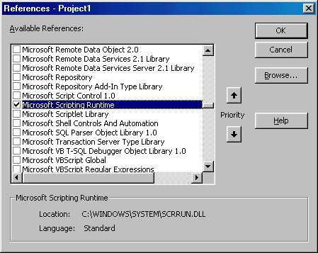
รูปที่2-23 แสดงการอ้างอิงถึง Microsoft Scripting RunTime

เมื่ออ้างอิงเสร็จแล้ว จะต้องประกาศตัวแปรชนิด File System Object โดยใช้คีย์เวิร์ด New เพื่อสร้างตัวแปรออบเจ็กต์ขึ้นมาใช้งาน
- การเขียนโปรแกรมกับ Internet Explorer
จะขอกล่าวถึงการนำเอาคำสั่งในตัวโปรแกรมของเอกสาร HTML มาทำงานเพื่อแสดงผลลัพธ์ออกมาทางจอภาพ
- ออบเจ็กต์ Internet Explorer
ในการนำเอาคำสั่งในตัวโปรแกรมของเอกสาร HTML มาทำงานเพื่อแสดงผลออกมาทางจอภาพ วิธีที่ง่ายที่สุด คือ การนำเอาตัวโปรแกรมของเอกสาร HTML นั้น ไปทำงานบนโปรแกรม Browser เช่น Netscape หรือ Internet Explorer เป็นต้น โดยการกำหนด URL ของไฟล์ที่เก็บตัวโปรแกรมของเอกสาร HTML นั้น แต่อย่างไรก็ตาม วิชวลเบสิก ได้จัดเตรียมวิธีสำหรับนำเอาโปรแกรม Browser เหล่านั้น มาทำงานร่วมกับโปรแกรมที่พัฒนาขึ้น
ในการนำเอาโปรแกรม Browser มาทำงานร่วมกับโปรแกรมที่พัฒนาด้วย วิชวลเบสิก ไม่ได้กระทำผ่าน คอนโทรลใดคอนโทรลหนึ่ง แต่จะอาศัยเทคนิคของ ออบเจ็กต์คลาส เข้ามาใช้แทน สำหรับ ออบเจ็กต์ ที่ถูกนำมาใช้ ได้แก่ ออบเจ็กต์ ที่มีชื่อว่า Internet Explorer

- การนำเอา ออบเจ็กต์ Internet Explorer มาใช้งาน
ออบเจ็กต์ Internet Explorer นี้ เนื่องจากไม่ได้เป็น ActiveX Control แต่จะอยู่ในรูปของ Object Library ดังนั้น ในการนำมาใช้ใน วิชวลเบสิก จึงต้องกระทำผ่านจอภาพ References โดยการเลือก Microsoft Internet Controls ดังรูปที่2-24

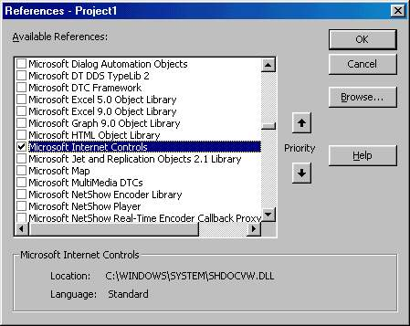
รูปที่2-24 แสดงการอ้างอิงถึง Microsoft Internet Controls

หลักการออกแบบฐานข้อมูล

โมเดลเชิงสัมพันธ์
โมเดลเชิงสัมพันธ์ คือ การอธิบายความสัมพันธ์ของข้อมูลที่จัดเก็บด้วยระบบจัดการฐานข้อมูลเชิงสัมพันธ์ (Relational Database Management System: RDBMS) ซึ่งคิดค้นโดย Codd’s เป็นโครงสร้างของข้อมูลในรูปแบบตาราง คำว่า Relational นั้นไม่ใช้ Relation ship (ความสัมพันธ์) คำว่า Relation คือ Subset ของ Catitian Product ของ Domain
ข้อดี ของโมเดลเชิงสัมพันธ์มีดังนี้
- โครงสร้างข้อมูลนั้นง่ายต่อการใช้งาน
- ภาษาที่ใช้นั้นมีความสามารถสูงเช่น SQL (Structure Query Language)
- มีเครื่องมือที่ช่วยให้ผู้ใช้จัดการกับฐานข้อมูล
- ง่ายต่อการแก้ไขการออกแบบที่ผิดพลาด
- มีความสอดคล้องกับหลักการของฐานข้อมูล

ระบบจัดการฐานข้อมูลเชิงสัมพันธ์
ถ้ามีการนำเสนอระบบฐานข้อมูลสิ่งที่เราควรจะพิจารณามีดังนี้
- Data Structure มี 1 เดียวคือ ต้องเป็น Relation เท่านั้น
- Integrity Rules เป็นกฎข้อบังคับความถูกต้องของการจัดโครงสร้างข้อมูลมีดังนี้
- Entity Integrity: Primary Key Value จะเป็น null ไม่ได้
- Referential Integrity: Foreign Key Value จำเป็นที่จะต้อง match กับ Primary Key Value หรือไม่ก็ต้องเป็น null
- Data Manipulation: ภาษาต้องเป็น Relation Complete Language

ในระบบฐานข้อมูลเชิงสัมพันธ์นั้นจะมีความสัมพันธ์ของข้อมูลอยู่ 3 แบบภายในระหว่าง Table
One-to-one การที่มีเรคคอร์ด 1 เรคคอร์ดใน Table มีความสัมพันธ์กับอีก 1 เรคคอร์ดใน primary table
One-to-many การที่มีเรคคอร์ด 1 เรคคอร์ดหรือมากกว่าในการเชื่อมความสัมพันธ์กับ 1 เรคคอร์ดใน primary table
Many-to-many การที่มีเรคคอร์ด1 เรคคอร์ดหรือมากกว่าในการเชื่อมความสัมพันธ์กับ 1 เรคคอร์ดหรือมากกว่าใน primary table

การออกแบบฐานข้อมูลเชิงสัมพันธ์
ในปัจจุบันวิธีการออกแบบฐานข้อมูลที่รู้จักกันอย่างแพร่หลายได้แก่ การออกแบบฐานข้อมูลโดยใช้การ Normalization ซึ่งเป็นวิธีที่มีแนวคิดในการปรับปรุงคุณสมบัติของรีเลชั่นอย่างเป็นขั้นตอน อย่างมีระบบเพื่อลดโอกาสที่จะเกิดความผิดพลาดเนื่องจากการเปลี่ยนแปลงข้อมูล ซึ่งจะมีขั้นตอนหลักๆ 5 ขั้นตอน ผลลัพธ์สุดท้ายเป็น Fifth Normal Form (5NF) จะได้ฐานข้อมูลที่ถูกต้องที่สุดและไม่มีความซ้ำซ้อน
อย่างไรก็ตามถึงแม้การ Normalization เป็นวิธีที่สามารถออกแบบฐานข้อมูลได้ดีแต่วิธีนี้จะไม่เหมาะสมเมื่อต้องการที่จะออกแบบระบบฐานข้อมูลขนาดใหญ่ที่มี Attribute จำนวนมากซึ่งทำให้การออกแบบมีความยากลำบาก
วิธีการออกแบบฐานข้อมูลโดยใช้ NIAM (Nijssen’s Information System Analysis Method) เป็นเครื่องมือในการออกแบบ เนื่องจากแนวคิดที่จะให้ Conceptual Schema มีพื้นฐานมาจากโครงสร้างภาษาธรรมชาติ ใช้รูปประโยคที่มี ประธาน กิริยา กรรม วีแสดงรูปแบบความสัมพันธ์ของข้อมูลเป็นแบบจำลองที่มีความหมายและมีเครื่องหมายแสดงความสัมพันธ์ของข้อมูลและข้อจำกัดของข้อมูลได้อย่างชัดเจน นอกจากนั้นยังสามารถแปลง Conceptual Schema เป็น Relational Database Schema ซึ่งอยู่ในรูปของ Fifth Normal Form เนื่องจากวิธีการนี้ใช้รูปสัญลักษณ์ที่แสดงความสัมพันธ์ของข้อมูลและง่ายต่อการทำความเข้าใจ โครงงานนี้ก็ได้ออกแบบฐานข้อมูลโดยใช้ NIAM
- การออกแบบฐานข้อมูล Normalization
วิธีการ Normalization นั้นเป็นวิธีที่จะนำมาใช้ในการขจัดความซ้ำซ้อนของข้อมูลในฐานข้อมูล ซึ่งมีจุดมุ่งหมายเพื่อให้การ Insert, Delete, Update เรคคอร์ดภายใน Table โดยปราศจากข้อผิดพลาดซึ่งจะมีขั้นตอนต่างๆ ดังนี้
First Normal Form (1NF) คือ Relation ใดๆ จะอยู่ใน 1NF ก็ต่อเมื่อไม่มี repeating group คือ attribute จะไม่สามารถแบ่งย่อยต่อไปได้ (Atomic Value)
Second Normal Form (2NF) คือ จะต้องเป็น 1NF และทุกๆ non key จะต้องขึ้นกับ Primary key เท่านั้น
Third Normal Form (3NF) คือ จะต้องเป็น 2NF ก่อนและ non key attribute จะต้องไม่ขึ้นอยู่แก่กันเอง 3NF นั้นส่วนใหญ่ดีอยู่แล้วยกเว้น 3NF ที่มีลักษณะ 3 ประการดังนี้
- มี multiple candidate keys
- candidate key นั้นเป็น composite key คือ key ที่ประกอบมากกว่า 1 attribute
- candidate key นั้น overlap กัน
ถ้ามีครบ 3 ประการกล่าวได้ว่าเป็น 3NF ที่ไม่ใช่ BCNF คือยังไม่ดีพอ
Boyce-Codd Normal Form (BCNF) คือ ทุกๆ determinant เป็น candidate key
Fourth Normal Form (4NF) คือ Multi-Valued dependencies จะถูกขจัดทิ้ง
Fifth Normal Form (5NF) คือ ไม่สามารถ Split ตารางต่อไปได้แล้ว
- การออกแบบฐานข้อมูลโดยใช้ NIAM
Nijssen เป็นผู้ที่คิดค้นโมเดลแบบนี้ขึ้นมาเพราะต้องการโมเดลใหม่ที่คนส่วนใหญ่ใช้ได้ โดยที่ไม่จำเป็นต้องทราบ Normal Form เพราะฉะนั้นคนเขียน NIAM เสร็จแล้วแมปทีเดียวได้ 5NF (Fifth Normal Form) เลย
- NIAM มีขั้นตอนการออกแบบอยู่ 9 ขั้นตอน (CSDP 9 steps: Conceptual Schema Design Procedure)
Step 1: กำหนดขอบเขตของงาน (Universe of Discourse: UoD) และความจริงที่เกิดขึ้นภายในขอบเขตของงานที่กำหนดไว้
Step 2: วาด Conceptual Schema Diagram โดยคร่าวๆ จากความจริงในขอบเขตงาน
Step 3: จัดรูปของ Schema ให้เป็นระเบียบและหาชนิดของความจริงที่ได้รับข้อมูลมาจากความจริงชนิดอื่น
Step 4: เติมสัญลักษณ์แสดง Uniqueness constraints
Step 5: ตรวจสอบความถูกต้องของชนิดความจริง
Step 6: เติมสัญลักษณ์แสดง Lexical, Mandatory Role, Subtype constraint
Step 7: ตรวจสอบ Unique Identifier ของแต่ละชนิดเอนติตี้
Step 8: เติมสัญลักษณ์แสดง Equality, Exclusion, Subset constraints
Step 9: ตรวจสอบความสมบูรณ์ของ Conceptual Schema ว่าต้องสอดคล้องกับตัวอย่างข้อมูล และไม่มีความซ้ำซ้อนของข้อมูล

- ส่วนประกอบพื้นฐานของ NIAM
- ชนิดเอนติตี้ (Entity Type)
- ชนิดลาเบล (Label Type)
- ชนิดความจริง (Fact Type)
- ชนิดอ้างอิง (Reference Type)
- ชนิดจำกัดเพื่อความถูกต้องของข้อมูล (Integrity Constraints)

- สัญลักษณ์และตัวอย่างการใช้ส่วนประกอบพื้นฐานของแบบจำลอง NIAM แสดงไว้ดังรูป

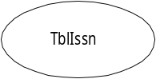

รูปที่2-25 แสดงสัญลักษณ์ของชนิดเอนติตี้ TblISSN

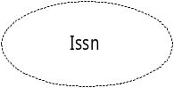

รูปที่2-26 แสดงสัญลักษณ์ของชนิดเลเบล ISSN

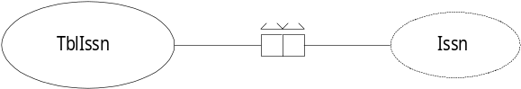

รูปที่2-27 แสดงความสัมพันธ์อ้างอิงแบบ one-to-one

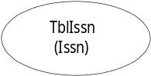

รูปที่2-28 แสดงการเขียนความสัมพันธ์อ้างอิงแบบ one-to-one อย่างย่อ

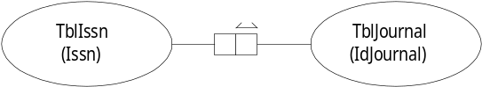

รูปที่2-29 แสดงความจริงแบบ many-to-one

สรุปได้ว่าวิธีการออกแบบฐานข้อมูลโดยใช้ NIAM นั้นสามารถที่จะแปลงรูปเป็น Relational Database System ที่อยู่ในรูปของ Fifth Normal Form ได้โดยง่าย

